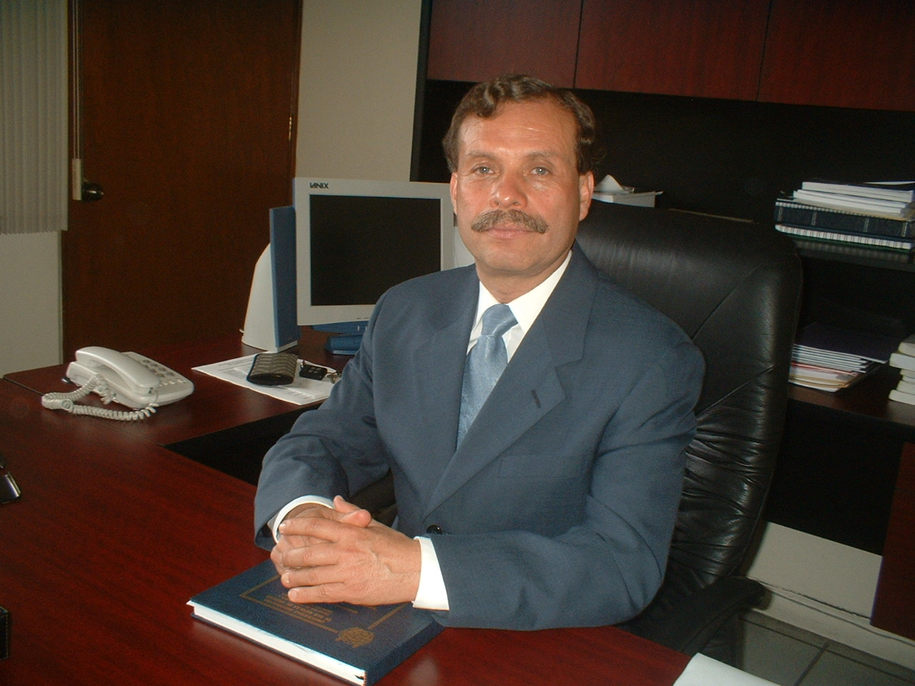
CURRÍCULUM VITAE

DE

HORACIO MERCADO VARGAS

FORMACIÓN ACADÉMICA:

- Licenciatura en Comercio Internacional.
- Licenciaturas en Educación.
- Licenciatura en Derecho.
- Licenciatura en Administración de Empresas.
- Especialidad en Historia.
- Maestría en Administración Pública.
- Maestría en Administración.
- Doctorado en Ciencias Administrativas.
- Doctorado en Comercio Internacional, Negocios Internacionales, Economía y Empresa.
- Especialidad en Diplomacia, Derecho Internacional y Relaciones Internacionales.
- Diversos cursos y diplomados sobre Administración, Educación. Docencia, Negocios y Relaciones Internacionales.
- Actualmente, cursando el Doctorado en Ciencias de la Educación.

EXPERIENCIA LABORAL:
- Agente Fiscal en la Tesorería General del Estado de Michoacán.
- Profesor de Educación Primaria (Ingreso a la SEP desde el 1º. de noviembre de 1972).
- Profesor de Educación Secundaria.
- Profesor de Nivel Preparatoria, de distintas materias y asignaturas.
- Fundador de distintas escuelas.
- Profesor en la Escuela Normal Superior y la Universidad Pedagógica Nacional (fundador de la Escuela Normal Superior Federal).
- Profesor Universitario a nivel Licenciatura, en materias de: Administración; Comercio Internacional; Relaciones Internacionales y Derecho, en Universidades públicas y privadas del país.
- Subjefe de Departamento en la Secretaría de Educación Pública.
- Coordinador Administrativo y Jefe de Departamento, en la Secretaría de Educación Pública.
- Capacitador y Coordinador de Técnico Especializado en el Instituto Nacional de Estadística, Geografía e Informática.
- Asesor Financiero en el Banco Nacional de Comercio Exterior.
- Funcionario y miembro del Servicio Exterior Mexicano, dentro de la Secretaría de Relaciones Exteriores.
- Subdirector de la Oficina de la Secretaría la Relaciones Exteriores para la Organización para la Cooperación y el Desarrollo Económico.
- Coordinador de la Maestría en Administración en la Universidad Michoacana de San Nicolás de Hidalgo.
- Asesor Académico de la Comisión Estatal para la Planeación de la Educación Superior.
- Jefe de la División de Estudios de Posgrado, en la Facultad de Contaduría y Ciencias Administrativas de la Universidad Michoacana de San Nicolás De Hidalgo.
- Consultor y Asesor de Investigación de Mercados.
- Profesor e Investigador Universitario.
- Profesor a Nivel Maestría y Doctorado: en Posgrados de Educación y Administración, en universidades nacionales y extranjeras.

OTRAS ACTIVIDADES:

Autor de trabajos, artículos y libros sobre Educación, Administración, Investigación de Mercados, Relaciones Internacionales y Derecho.
Con participación en Congresos, Eventos locales, nacionales e internacionales.

CURRÍCULUM VITAE

DE

MARISOL PALMERÍN CERNA

FORMACIÓN ACADÉMICA:

- Licenciatura en Administración, en la Facultad de Contaduría y Ciencias Administración, en la Universidad Michoacana de San Nicolás de Hidalgo.
- Especialidad en Recursos Humanos, en la Facultad de Contaduría y Ciencias Administrativas, en la Universidad Michoacana de San Nicolás de Hidalgo.
- Maestría en Administración, en la Facultad de Contaduría y Ciencias Administrativas, en la Universidad Michoacana de San Nicolás de Hidalgo.
- Diplomado en formación de tutores, en el Centro de Didáctica y Comunicación Educativa, de la Universidad Michoacana de San Nicolás de Hidalgo.
- Diplomado en ¿Cómo Establecer una Empresa Comercializadora de Exportación?, Universidad Vasco de Quiroga.
- Diplomado en Excelencia en la Docencia, en el Centro de Didáctica y Comunicación Educativa, de la Universidad Michoacana de San Nicolás de Hidalgo.
- Diplomado en Lectura Perceptual y Comprensiva en aprovechamiento y resultados óptimos, en Técnicas Americanas de Estudio para México, S.A. de C.V.
- Inglés avanzado y Métodos de enseñanza, en el Instituto Técnológico de Morelia y en la Universidad Michoacana de San Nicolás de Hidalgo.
- Especialidad en Competencias, organizado por la Universidad Pedagógica Nacional.
- Actualmente estudiando el Doctorado en Ciencias de la Educación, en el Instituto Pedagógico de Estudios de Posgrado, S.C.

EXPERIENCIA LABORAL:

División de Estudios de Posgrado de la Facultad de Contaduría y Ciencias Administrativas de la U.M.S.N.H.:

- Profesora de: Auditoría de Recursos Humanos, materia del Plan de Estudios de la Maestría en Administración.

Facultad de Contaduría y Ciencias Administrativas de la U.M.S.N.H.:

- Profesor e Investigador: Administración I, Administración II, y Administración III.

Instituto Tecnológico Superior de Apatzingán:

- Profesora de la Maestría en Administración.

Colegio Primitivo y Nacional de San Nicolás de Hidalgo.

- Profesor e Investigador: Inglés Técnico por Especialidad I, Inglés Técnico por Especialidad II, Organización y Prácticas Administrativas y Contables e Introducción a la Administración.
- Coordinadora del Programa de Acción Tutorial.
- Miembro Titular de la Comisión Académica Dictaminadora del Área de Ciencias Sociales y Humanidades.

Escuela Preparatoria Melchor Ocampo.

- Profesor e Investigador: Organización y Prácticas Administrativas y Contables e Inglés Técnico por Especialidad I y II.
- Miembro de la Comisión Dictaminadora de Económico Administrativas.
- Presidente de la Sección de Academia de Contabilidad y Presidente de la Sección de Academia de Inglés.

Otras actividades Académicas:

Expositora de diversos cursos sobre: Metodología de la Investigación, Administración, Estrategias de comunicación en el proceso de enseñanza y aprendizaje. Educación, entre otros.
Autora de trabajos y libros sobre Educación, Comercio Internacional, Administración y Metodología de la Investigación.
Con participación en Congresos y Eventos Locales, Nacionales e Internacionales.

